НАШЕ МЕНЮ

Дата
24.08.2026

ПРИЕМ ПИЩИ | НАИМЕНОВАНИЕ БЛЮДА | ГРАММЫ | КАЛЛОРИИ
ЗАВТРАК  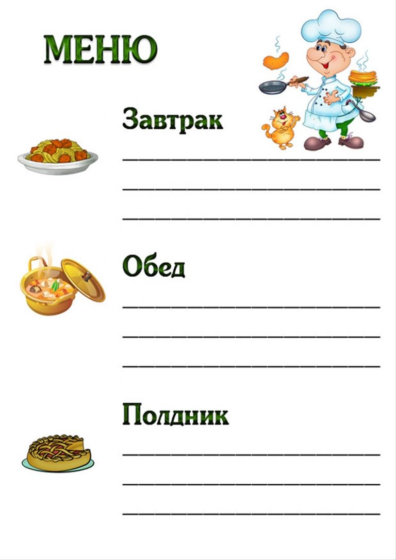 | Каша рисовая молочная с маслом  Какао сладкое на молоке  Бутерброд с повидлом | 150  180  20/14 | 137  88  95
ОБЕД | Суп с рыбными консервами  Шницель из мяса и сердца  Отварные рожки, подлив  Компот из сухофруктов с витамином С  Хлеб пшеничный/ржаной | 150  60  110/30  150  20/20 | 107  104  120  50  46/44
ПОЛДНИК | Калачик на сметане  Сок фруктовый | 60  180 | 198  68
УЖИН | Творожно-манная запеканка, сладкий молочный подлив  Чай сладкий  Хлеб пшеничный | 130/30  180  30 | 181  30  69

